Compte rendu

Assemblée Générale du 12.10.2025

Association « La collection Pernette Lézine »

Présents : 8
Manon Février, Catherine Lézine, Anaïs Casanova, Denise Bariolade, Véronique Lézine, Anne-Marie Lézine, Odilon Casanova, Joannes Casanova

Procuration : 1
Jean-Pierre Plesnage

- Bilan de l’année (2024-2025) :

Exposition à l’Abbaye de Corbigny
Durée : du 13 juillet au 21 septembre 2025
Thème d’exposition : sculptures et aquarelles (bêtes et aquarelles)
Ventes : 3 aquarelles et une sculpture (vache), quelques cartes postales
La période choisie a généré une très bonne fréquentation pendant tout l’été, avec 4 jours d’ouverture par semaine les mercredis, vendredis, samedis et dimanches.

Situation de l’archivage des œuvres : 2 583 œuvres peintes et toutes les sculptures du 3ème niveau (322) ont été archivées.

Présentation du bilan financier (cf. annexe au présent CR)
A retenir :
Entrées : 679 €
Sorties : 1 339 €
Situation actuelle : 8 972 €

Présentation : Odilon Casanova
Commentaires : bonne gestion et frais fixes d’environ 800 € par an.
On note l’augmentation de 30 % des frais d’hébergement du site internet, il faut demander à Ludovic Baria qui s’en est occupé s’il y a des possibilités récentes plus intéressantes en termes de fréquentation et de frais.

VOTE :
VOTE POSITIF à l’unanimité (9 voix) du bilan d’activité et du bilan financier de l’association. Les comptes clos de l’association (2024-2025) sont approuvés et le résultat positif est affecté à l’exercice suivant.

- Prolongation de l’association :

L’association arrive au terme prévu par Pernette Lézine pour sa durée initiale. Il est proposé de la prolonger pour 5 autres années.

VOTE :
VOTE POSITIF à l’unanimité (9 voix) en faveur d’une prolongation de 5 ans. Anaïs Casanova est chargée de la mise en œuvre auprès des services de la préfecture.

- Perspectives 2025 :

Expositions envisagées :
L’exposition prévue avec « Itinéraires Singuliers » à Dijon devrait avoir lieu cette année. Anne-Marie et Catherine Lézine vont à Dijon le 16 octobre rencontrer Alain Vasseur, président de cette association et découvrir le lieu proposé : l’Hostellerie, centre d’Art Singulier, Centre hospitalier de la Chartreuse, 1 Bd du chanoine Kir.
Il est prévu d’exposer des peintures et des sculptures. Thème à préciser.

Proposition de prêt de toiles à la Mairie de Corbigny
Mme Maryse Peltier, maire de Corbigny, propose d’exposer dans le hall et l’escalier de la mairie quelques 5 à 6 toiles, avec modalités à déterminer par une convention.

Prospections de galeries en cours :
Prémery, Avallon.

Marché de Noël du 6 décembre à Corbigny dans l’Abbaye :
L’association pourrait y participer et exposer des petits croquis et des toiles de petit format.

Edition des carnets de souvenirs de Tanis :
Ce sont des livrets d’aquarelles et croquis, assortis de petits commentaires, rédigés par Pernette Lézine en 2020 sur ses souvenirs des années 1929 à 1945. M. Le Guillou, de la Mission de Tanis paraît intéressé pour les éditer éventuellement. Le projet est en cours.

Renouvellement de l’adhésion à l’association Envie d’Abbaye. Le bilan sera présenté par Catherine Lézine et Véronique Lézine lors de la prochaine AG.

VOTE :
VOTE POSITIF à l’unanimité (9 voix) des perspectives 2025-2026

- Élection du bureau

Le bureau est reconduit comme suit :
Présidente : Manon Février
Secrétaire : Catherine Lézine
Secrétaire adjointe : Anaïs Casanova
Trésorier : Odilon Casanova
Trésorière adjointe : Anne-Marie Lézine

VOTE :
VOTE POSITIF à l’unanimité (9 voix) du bureau.

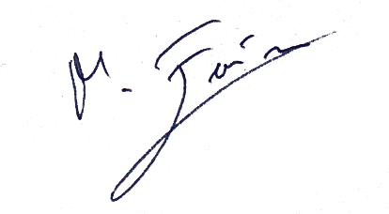

Manon Février, Présidente de l’association

Catherine Lézine, Secrétaire générale de l’association
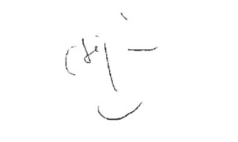

Corbigny, le 12 octobre 2025.

